CAT-CERT
2022_Web_Study



인공지능학과 22학번 전설

#실습1

<?php
$id=$_POST['id'];
$pw=$_POST['pw'];
if ($id=="CAT-CERT"){
if($pw=="CAT-CERT"){
echo "Hello CAT-CERT";
setcookie("myCookie","cookieValue", time()+(60*60*24));

}
}
else if($id=="admin"){
alert("Your IP:".$_SERVER['REMOTE_ADDR']."<br>");}
else{
echo "wrong password!"; }

?>

<html>
<body>
<center>
<form method="POST" action="">
<table border="1px" height="500px" width="500px">
<tr>
<td>
CAT-LOGIN
</td>
</tr>
<tr>
<td>
<input type="text" id="id" name="id">
</td>
</tr>
<tr>
<td>
<input type="password" id="pw" name="pw">
</td>
</tr>
<tr>
<td height="50px">
<input type="submit" value="입력">
</td>
</tr>
</table>
</form>
</center>
</body>
</html>

#실습2

-a.js

var express = require("express");
var app = express();
app.listen(3000, function(){console.log("listening on port 3000");});

app.get("/", function(req,res){
res.sendFile(__dirname+"/index.html");
});

-Index.html

<html>
<body>
2022 node.js study
</body>
</html>

# 실습3

var express = require("express");
var app = express();
app.listen(3000, function(){console.log("listening on port 3000");});

app.get("/", function(req,res){
res.sendFile(__dirname+"/index.html");
});

var bodyParser = require('body-parser');
app.use(bodyParser.json());
app.use(bodyParser.urlencoded({extended : true}));

app.post('/', function(req,res){
console.log("name :", req.body);
});

-html ㅍㅏ일

<html>
<body>
<form action="" method="post" >
<input type="text" id="name" name="name">
<input type="passward" id="age" name="age">
<input type="submit" value="제출">
</body>
</html>
<script>
String name = req.body("name");
String age= req.body("age");
document.write("이름:", name ,<br>, "나이",age);
</script>

#조사과제
<web storage>
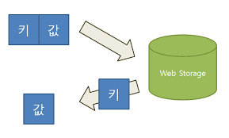

: 서버가 아닌 클라이언트에 데이터를 저장할 수 있도록 지원.
: 쿠키와 기능이 유사하지만 웹 스토리지가 더 많은 저장 공간을 이용할 수 있다.
-local Storage
:브라우저에 반영구적으로 데이터를 저장.
:브라우저를 종료해도 데이터가 유지되지만 도메인이 다른 경우 로컬 스토리지에 접근할 수 없다.

-실습
<script>
if(localStorage) {
localStorage.setItem("first_name", "seol");
alert("Hi, " + localStorage.getItem("first_name"));
} else {
alert("fail");
}
</script>
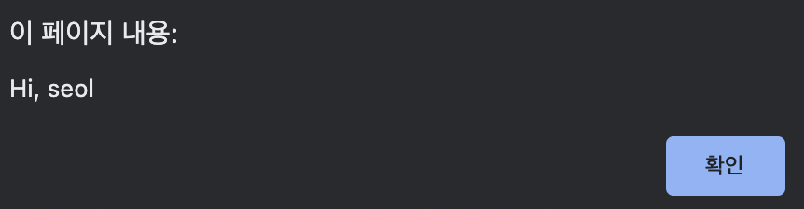

-session Storage
: 각 세션마다 데이터가 개별적으로 저장.
: 세션 스토리지는 로컬 스토리지와 다르게 세션을 종료하면 자동으로 제거
: 같은 도메인이라도 세션이 다르면 데이터에 접근할 수 없다.

-실습
<script>
if(sessionStorage) {
sessionStorage.setItem("last_name", "seol");
alert("Hi, " + localStorage.getItem("first_name") + " " + sessionStorage.getItem("last_name"));
} else {
alert("fail");
}
</script>
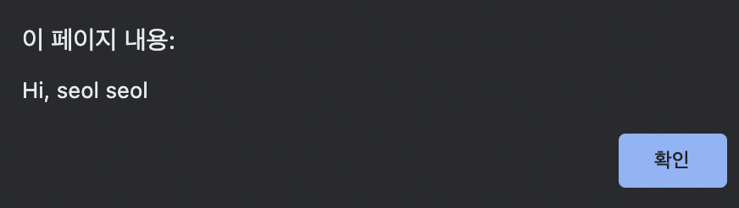

-정규표현식 조사 및 실습
: 특정한 규칙을 가진 문자열의 집합을 표현하는데 사용하는 형식 언어
: 복잡한 조건이 필요한 경우 사용자에게 입력을 받을 때 여러 가지 조건을 주면서 정해진 규칙 안에서만 입력을 유도할 때 사용한다.
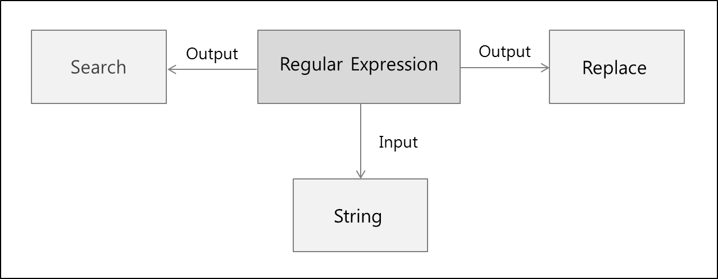
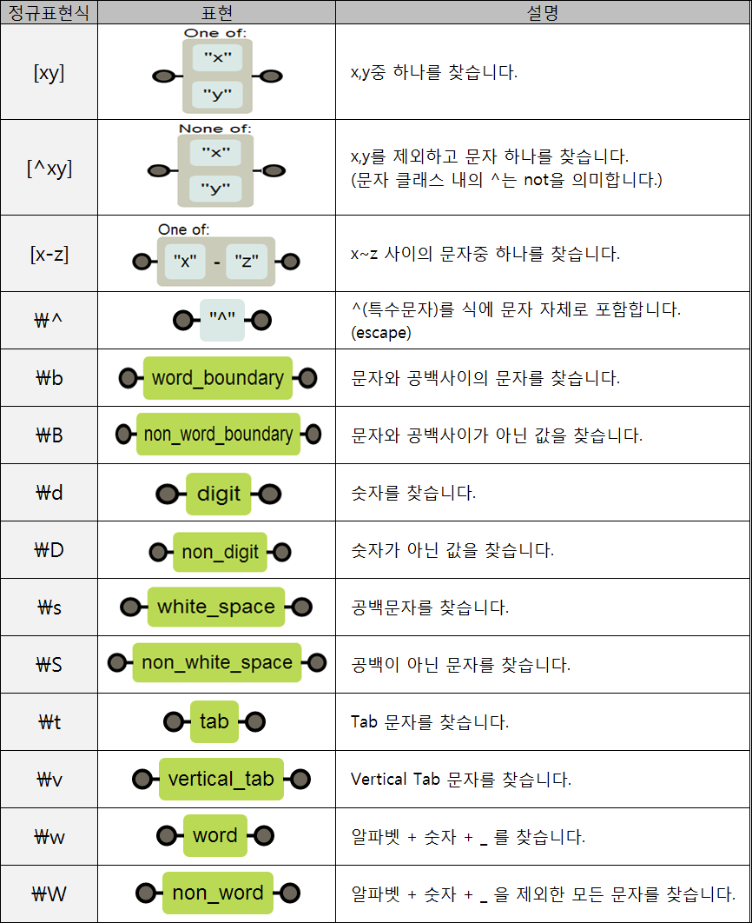

-실습
^01([0|1|])-([0-9]){4}-([0-9]){4}$
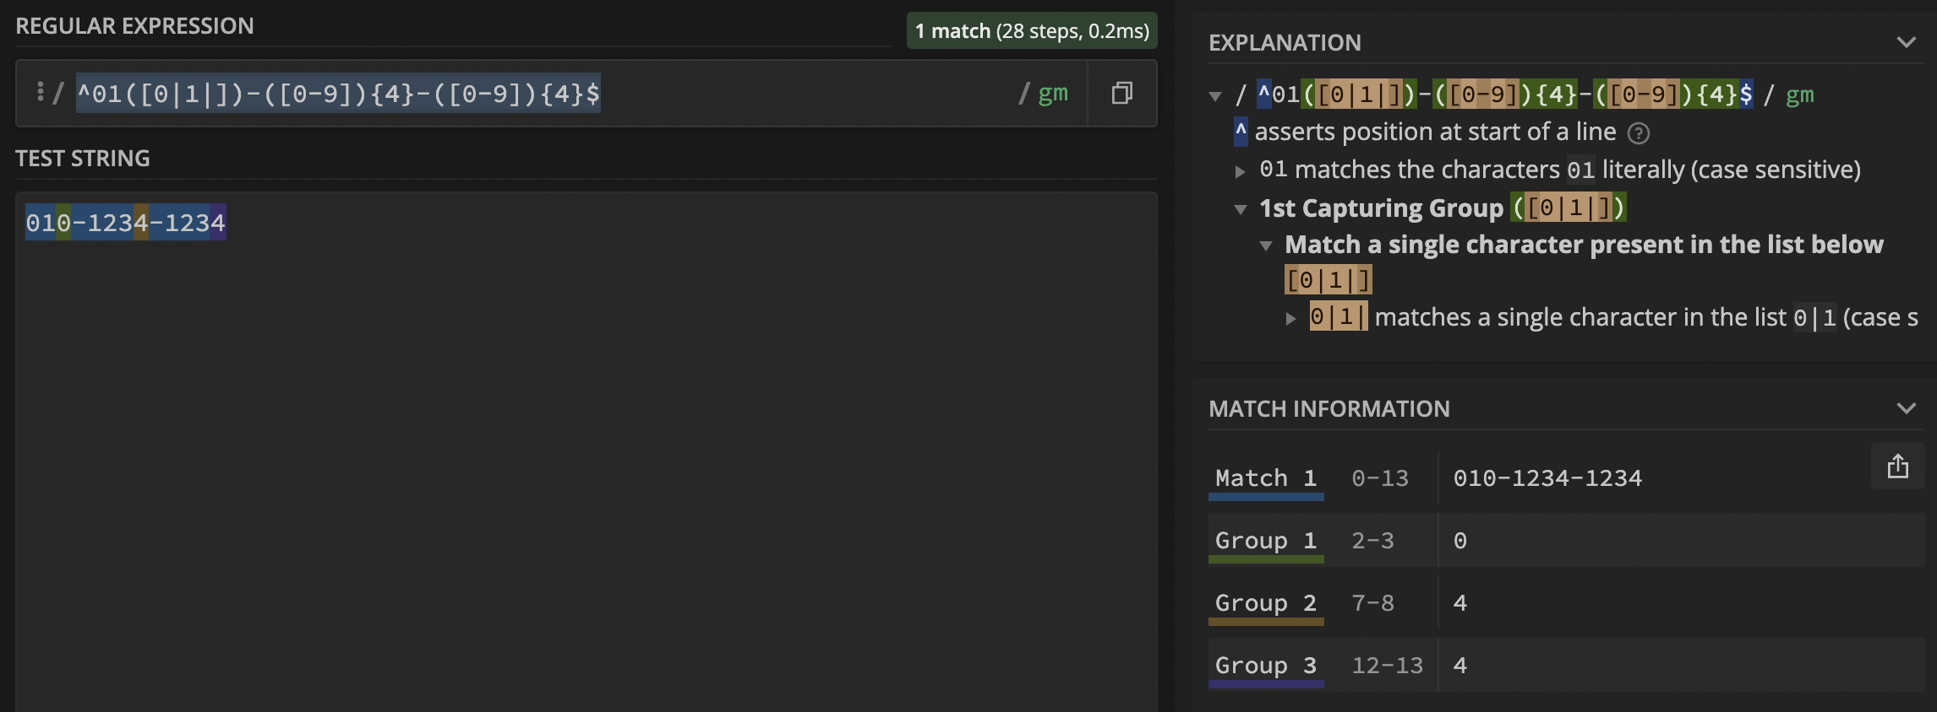

-node.js , npm , express에 대해 조사

-node.js
: chrome javascript 엔진으로 빌드되어있는 js.
: 자바스크립트 어플리케이션을 실행할 수 있고 서버 실행하는 데 많이 사용된다.
장점: 가볍고 빠르게 돌아가며 자바스크립트를 활용해 쉽게 개발할 수 있다. npm을 통한 다양한 모듈 제공
단점: 이벤트 기반 비동기방식(요청과 결과가 동시에 일어나지 않는)
Node.js 쓰는 웹서비스 특징: 간단한 로직, 동시에 여러 request, 빠른 응답시간 요구, 네트워크 스트리밍 서비스 , 채팅 서비스 등

-npm: Node Packaged Manager
: node.js로 만들어진 package를 관리해주는 툴
: node.js로 만들어진 모듈을 웹에서 받아서 설치하고 관리해주는 프로그램.
-express
: node.js를 위한 웹 프레임워크 중 하나로 자유오픈소스 소프트웨어.
: 웹 어플리케이션, API 개발에 쓰임.

